基于TC3 PLC控制三菱伺服在PP模式的点对点应用
作者：杨永升
职务：华北区 技术工程师
邮箱：ys.yang@beckhoff.com.cn
日期：2022-11-02
摘 要：
伺服PP模式，即轨迹位置模式或轮廓位置模式，在很多支持EtherCAT通讯的第三方伺服系统中都支持。此模式下，上位机设定目标位置、运行速度、加减速，伺服内部的位置轨迹发生器将根据设置生成位置曲线指令，驱动器内部完成位置控制，速度控制，转矩控制。以上控制方式，在倍福低端控制器的应用场景中，因为无法加持NC控制，可采用此方式实现伺服轴的简单点对点控制需求。
附 件：
序 号 | 文件名 | 备注

历史版本：

免责声明：
我们已对本文档描述的内容做测试。但是差错在所难免，无法保证绝对正确并完全满足您的使用需求。本文档的内容可能随时更新，如有改动，恕不事先通知，也欢迎您提出改进建议。

参考信息：

目 录

1. 软硬件版本 3
1.1. 倍福Beckhoff 3
1.1.1. 控制器硬件 3
1.1.2. 控制软件 3
1.2. 三菱MITSUBISHI 3
1.2.1. 伺服系统硬件 3
1.2.2. 触摸屏开发软件 3
2. 准备工作 3
2.1. 通讯接线与电源 3
2.2. 描述文件 3
2.3. 上载I/O组态 3
2.4. 重新配置PDO 4
2.5. Controlword/Statusword 5
3. 编程操作 6
3.1. 通讯变量定义与关联 6
3.2. 变量拆分与逻辑 6
3.3. 监控轴的位置与速度 7

软硬件版本

倍福Beckhoff

控制器硬件
CX7000，EK1110

控制软件
笔记本是基于TwinCAT V3.1 Build 4024.35版本
控制器是基于TwinCAT V3.1 Build 4024.29版本

三菱MITSUBISHI

伺服系统硬件
以太网触摸屏，包括eMTxxx、MTxxx等。

触摸屏开发软件
MR-JET-G-N1系列

准备工作

通讯接线与电源
编程PC—CX7000 X001—EK1110 —MR_JET_G_N1 A1
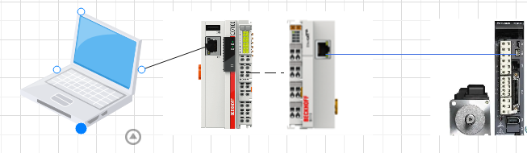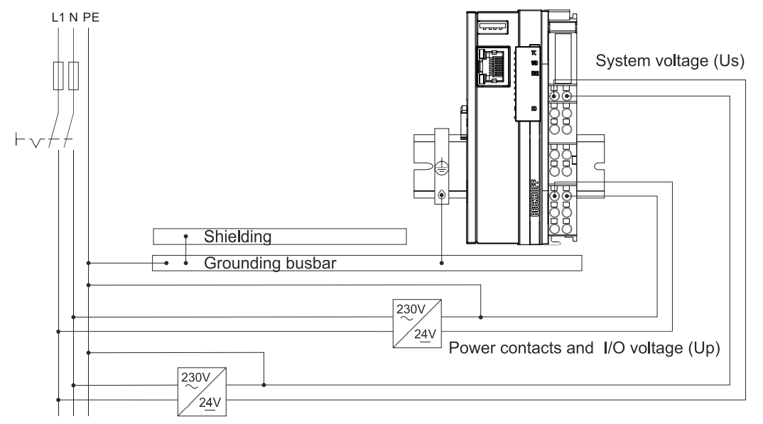
图2-1网络接线 图2-2 电源接线

描述文件
将三菱官方提供的最新JET伺服的EtherCAT通讯MELSERVO MR_JET_G_N1.xml描述文件，拷贝至编程PC的C:\TwinCAT\3.1\Config\Io\EtherCAT路径下，重新启动TwinCAT 3。

上载I/O组态
将编程PC与CX7000之间建立ADS Router，具体配置过程在此不做描述，可在虚拟学院中搜索建立ADS Router的相关案例文档。将伺服调试成EtherCAT通讯控制模式，具体参数请参考三菱产品操作手册，备注E-manual软件中可下载该手册。
将CX7000点击至Config模式，在 TwinCAT system manger 配置树下右击“I/O Devices”再单击“ScanDevices”，扫描结果如图 2-3 所示：
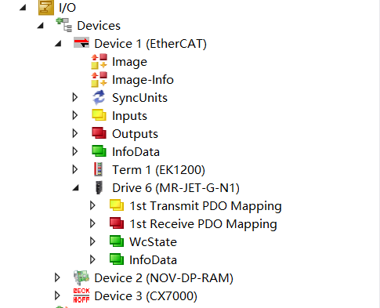
图2-3 IO硬件组态

重新配置PDO
默认上扫出来的PDO内容适用于CSP模式（循环同步位置模式），根据此处伺服PP模式的控制需求，需要重新配置PDO的内容。
根据伺服给出的关联对象图示（如图2-4所示）：
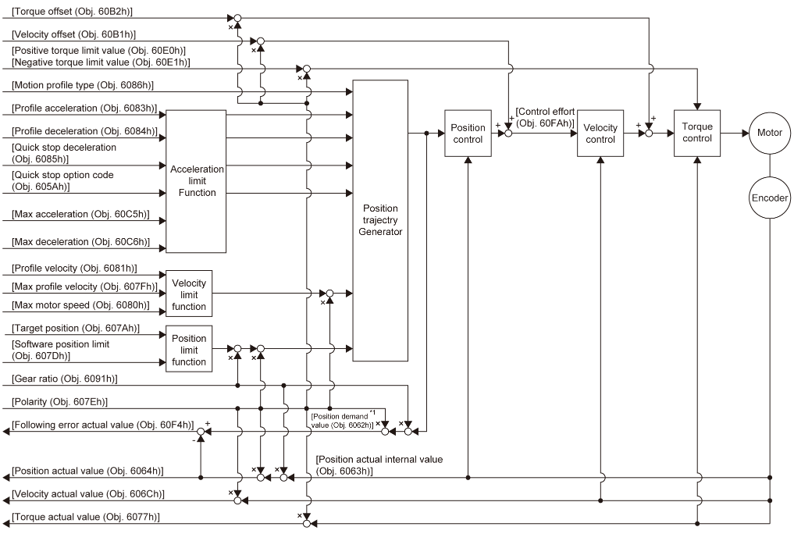
图2-4 关联对象
重新配置PDO内容如下（如图2-5所示）：
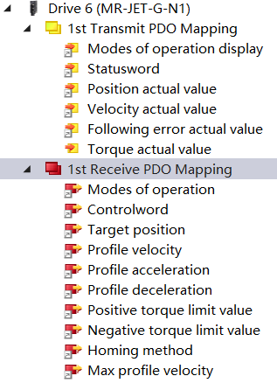
图2-5 PDO内容

Controlword/Statusword
通过变更 [Controlword (Obj. 6040h)]，可向伺服放大器发出控制指示。在控制字BIT位的功能定义上，根据CiA 402协议的，分为通用的位和因模式不同而异的位。
Controlword (Obj. 6040h)通用位，定义如下：
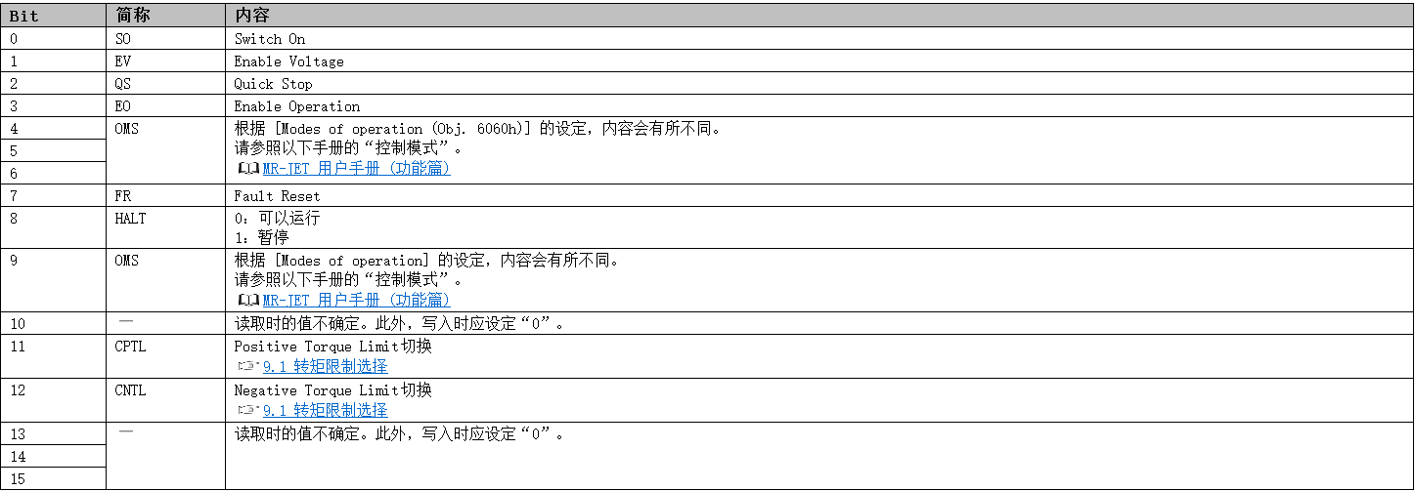
Controlword (Obj. 6040h) PP模式，特殊位定义如下：
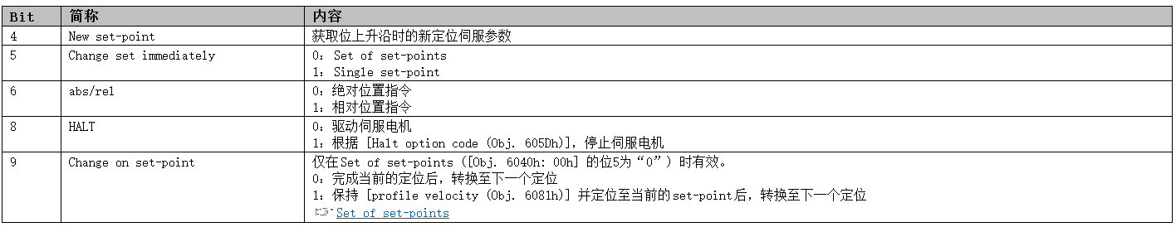
可通过 [Statusword (Obj. 6041h)] 确认控制状态。在状态字BIT位的功能定义上，根据CiA 402协议的，分为通用的位和因模式不同而异的位。
Statusword (Obj. 6041h)通用位，定义如下：
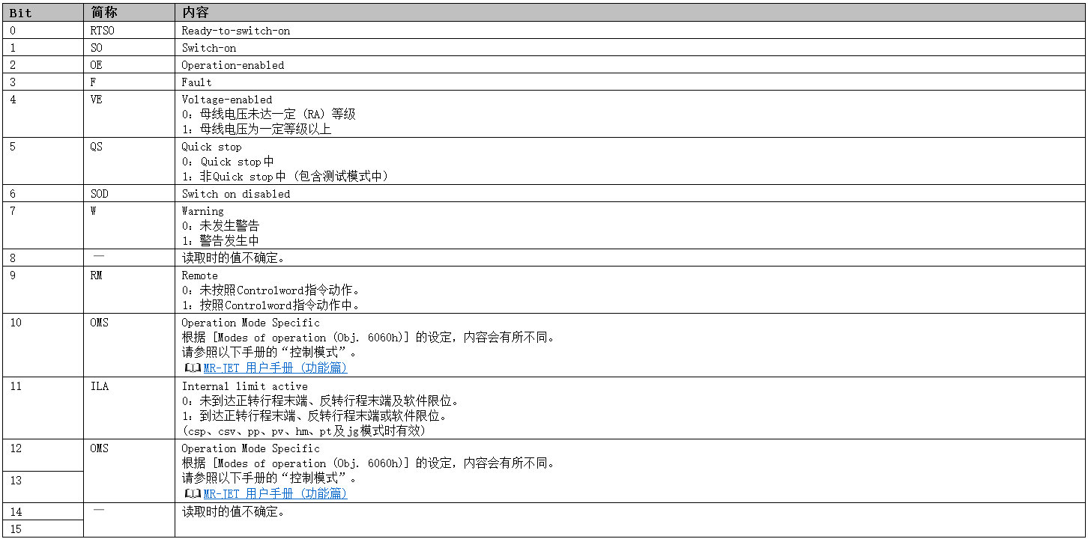
Statusword (Obj. 6041h) PP模式，特殊位定义如下：
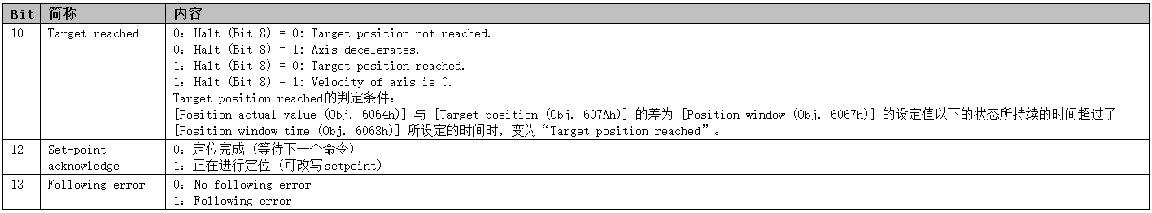

编程操作
目标位置的触发与生效由控制字的bit4（新目标位置 New set‑point）和状态字的bit12（目标位置更新Set‑point acknowledge）的时序决定。控制器通过将New set‑point（控制字的bit4位）由0 置为1，告知驱动器有新的目标位置，驱动器接收新的目标位置后，将Set‑point acknowledge（状态字的bit12位）置为1，控制器将New set‑point（控制字的bit4位）置为0 后， 若驱动器当前可以接收新的目标位置，则将Set‑point acknowledge（状态字的bit12位） 置为0，否则，保持为1。

通讯变量定义与关联
在PLC定义一下输入输出变量与IO组态中PDO依次进行关联：
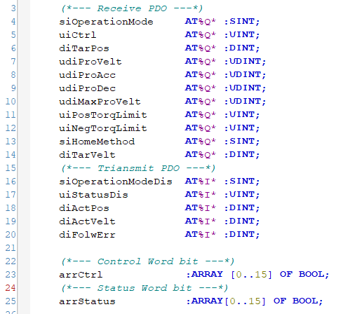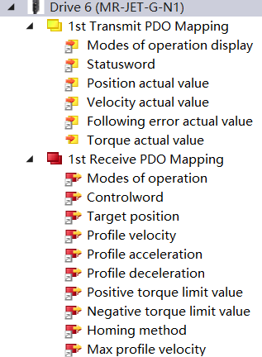

变量拆分与逻辑
对于Controlword/Statusword协议中是按照bit定义功能的，因此在编程时最好将其拆分成单个bit变量去进行操作。注意在PP模式下，通过控制字的bit5位（立即更新 Change set immediately）决定了位置指令的衔接方式。该位为1 时，位置指令之 间顺序衔接，称为顺序模式；反之，该位为0 时，位置指令之间过零衔接，称为单点模式。
整个对轴的操作逻辑用CASE语句进行串联即可，注意每操作一步需要通过状态字bit位来判断当前轴的状态，如发生报警需跳出进行相关复位处理，同时注意轴状态切换时需要预留一定时间，在程序中需做一定的延时判断处理。
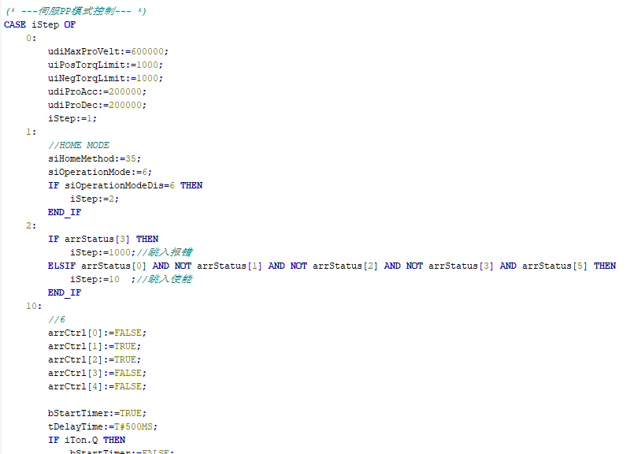

监控轴的位置与速度
在PP模式下轴运行起来后，同样可以在SCOP中监控轴的位置与速度的实时变化，步骤如下：
- 首先在IO组态中开启ADS
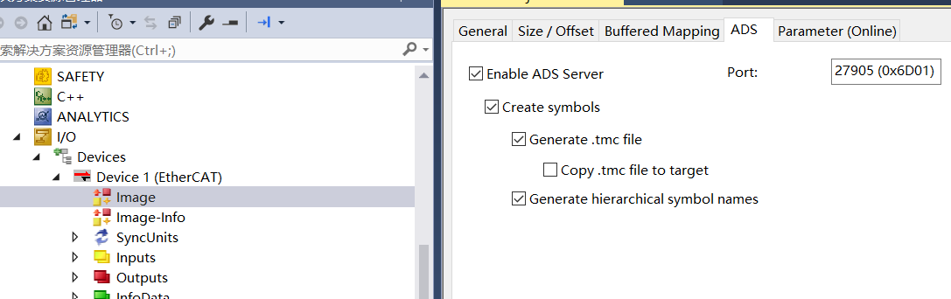
- 再新建SCOP项目，并监控响应的变量即可：
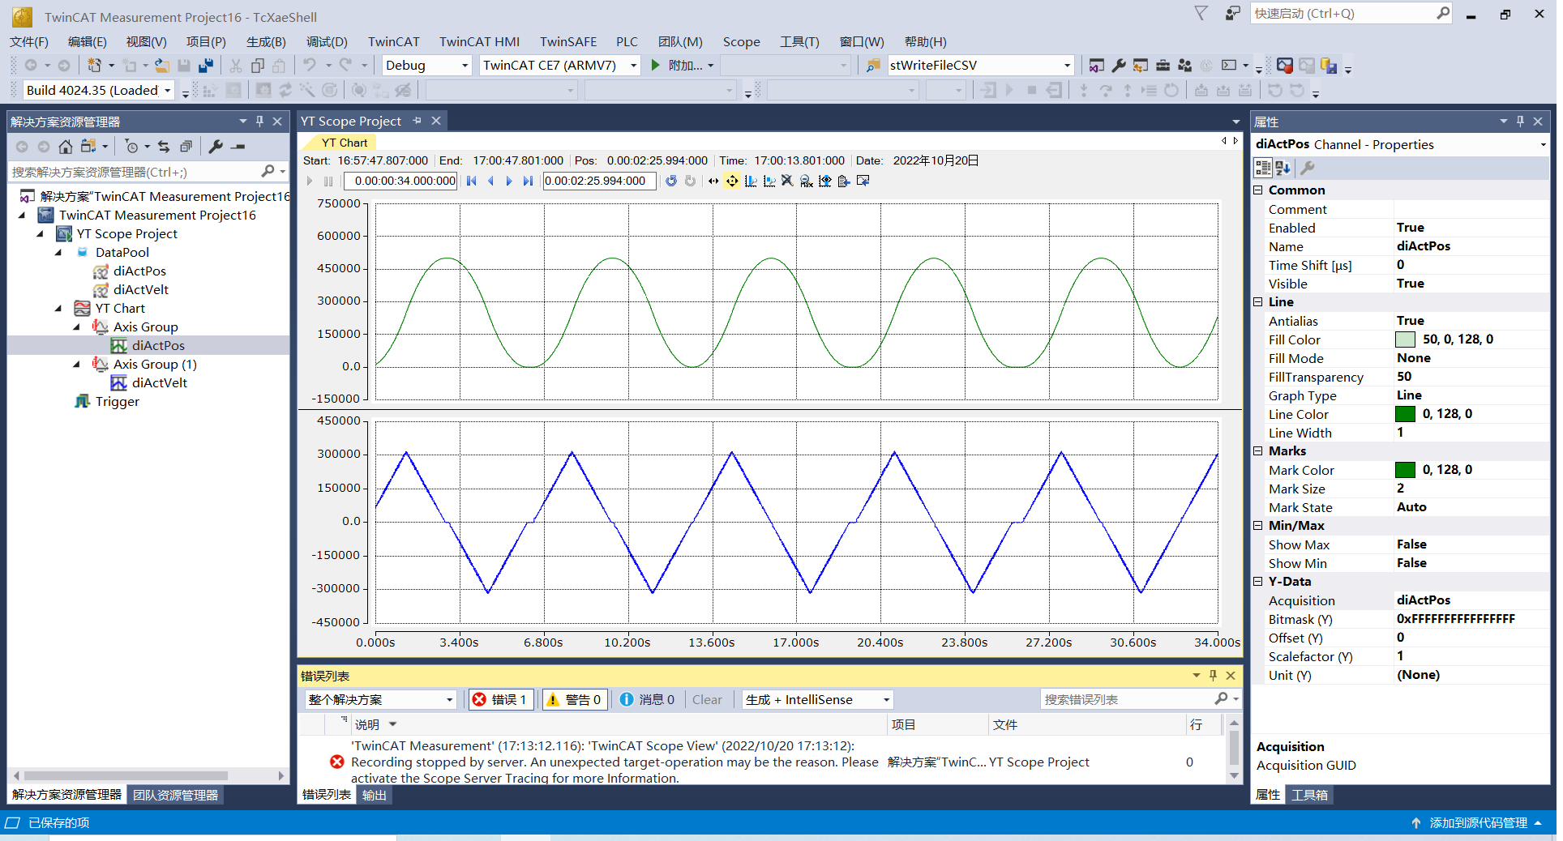

上海（ 中国区总部）
中国上海市静安区汶水路 299 弄 9号（市北智汇园）
电话: 021-66312666

北京分公司
北京市西城区新街口北大街 3 号新街高和大厦 407 室
电话: 010-82200036 邮箱: beijing@beckhoff.com.cn

广州分公司
广州市天河区珠江新城珠江东路32号利通广场1303室
电话: 020-38010300/1/2 邮箱: guangzhou@beckhoff.com.cn

成都分公司
成都市锦江区东御街18号 百扬大厦2305 室
电话: 028-86202581 邮箱: chengdu@beckhoff.com.cn

请用微信扫描二维码  通过公众号与技术支持交流 | 倍福官方网站：  https://www.beckhoff.com.cn  在线帮助系统：  https://infosys.beckhoff.com/index_en.htm
倍福虚拟学院：
https://tr.beckhoff.com.cn/

招贤纳士：job@beckhoff.com.cn
技术支持：support@beckhoff.com.cn
产品维修：service@beckhoff.com.cn
方案咨询：sales@beckhoff.com.cn

